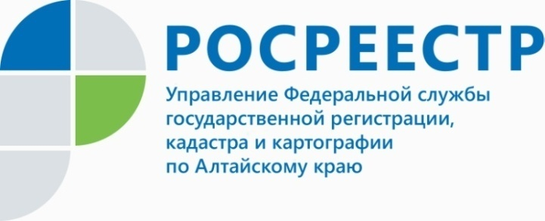
ПРЕСС-РЕЛИЗ

Около 200 заявлений поступило в комиссию по оспариванию кадастровой стоимости за август
Управление Росреестра по Алтайскому краю информирует о результатах работы межведомственной комиссии по рассмотрению споров о кадастровой стоимости в августе 2017 года. За месяц в комиссию поступило 198 заявлений об оспаривании кадастровой стоимости (в июле – 87), из которых 173 принято, 6 – отозвано, 19 - не принято.
Основные причины отказа в принятии заявлений к рассмотрению – отсутствие отчетов об оценке рыночной стоимости в виде электронного документа, непредставление с заявлением выписок из ЕГРН о кадастровой стоимости объекта недвижимости.
Всего в августе проведено 2 заседания комиссии, на которых рассмотрено 102 заявления (в июле - 140). В результате принято 44 решения об отклонении заявлений о пересмотре результатов определения кадастровой стоимости недвижимости и 58 решений об установлении кадастровой стоимости объектов недвижимости в размере их рыночной стоимости.
Единственная причина отклонения заявлений - это несоответствие отчетов об оценке рыночной стоимости, представляемых в комиссию вместе с заявлением, требованиям Федерального закона «Об оценочной деятельности в Российской Федерации» и федеральных стандартов оценки.
Напоминаем: контроль за профессиональной деятельностью оценщиков осуществляют саморегулируемые организации оценщиков. Управление Росреестра по Алтайскому краю не обладает полномочиями по надзору и контролю за деятельностью оценщиков.
____________________________________________________________________________________________________________
Об Управлении Росреестра по Алтайскому краю
Управление Федеральной службы государственной регистрации, кадастра и картографии по Алтайскому краю (Управление Росреестра по Алтайскому краю) является территориальным органом Федеральной службы государственной регистрации, кадастра и картографии (Росреестр), осуществляющим функции по государственной регистрации прав на недвижимое имущество и сделок с ним, по оказанию государственных услуг в сфере ведения государственного кадастра недвижимости, проведению государственного кадастрового учета недвижимого имущества, землеустройства, государственного мониторинга земель, навигационного обеспечения транспортного комплекса, а также функции по государственной кадастровой оценке, государственному надзору в области геодезии и картографии, государственному земельному надзору, надзору за деятельностью саморегулируемых организаций оценщиков, контролю за деятельностью саморегулируемых организаций арбитражных управляющих на территории Алтайского края. Подведомственным учреждением Управления Росреестра по Алтайскому краю является филиал ФГБУ «ФКП Росреестра» по Алтайскому краю. Руководитель Управления Росреестра по Алтайскому краю, главный регистратор Алтайского края - Юрий Викторович Калашников.
Контакты для СМИ
Екатерина Диогенова
пресс-секретарь Управления Росреестра по Алтайскому краю
+7 913-252-53-57
+7 (3852) 29 17 27
22press_rosreestr@mail.ru
www.rosreestr.ru
656002, Барнаул, ул. Советская, д. 16

